Вовлечение в хозяйственный оборот путем продажи неиспользуемого здания Замочской средней школы с гаражом и котельной
Описание инвестиционного проекта | Вовлечение в хозяйственный оборот путем продажи неиспользуемого здания Замочской средней школы с гаражом и котельной  (балансодержатель: Отдел образования, спорта и туризма Чашникского райисполкома)
Технические характеристики | Здания расположены в д. Замочек Чашникского района.
Продукция, планируемая к выпуску | Объекты могут быть использован для размещения объектов коммунального хозяйства, административного назначения, розничной торговли, гостиничного назначения, бытового обслуживания населения, рекреационного назначения (домов отдыха, туристических баз и лагерей), для обработки древесины производства изделий из дерева, включая мебель, производства швейных изделий, материально-технического снабжения (складов, хранилищ)
Инвестиционная площадка (Приложение А) | Здание школы двухэтажное, фундамент ж/б блоки, стены кирпичные. Площадь – 3356,7 кв. м; Здание котельной одноэтажное, фундамент бутобетонный, стены и перегородки кирпичные, перекрытия железобетонные. Год постройки: 1982.  Имеются коммуникации:  - электроснабжение;  - тепловые сети  - железнодорожное полотно – 7 км;  - автомобильная дорога Р-15 – 2,0 км.
Сырьевое обеспечение | Внутренний рынок Республики Беларусь
Общая стои-мость проекта | Начальная цена продажи здания школы с гаражом и котельной составляет 16 базовых величин (368 рублей).
Форма участия инвестора | Участие в аукционе по продаже объекта с условиями:  осуществление покупателем предпринимательской деятельности с использованием приобретенного недвижимого имущества и (или) построенных новых объектов в случае сноса недвижимого имущества и (или) объектов, входящих в состав приобретенного недвижимого имущества, не менее одного года, начиная не позднее 24 месяцев с момента заключения договора купли-продажи;  в случае использования права сноса отдельных объектов, входящих в состав приобретенного недвижимого имущества, которые не могут быть использованы покупателем для осуществления предпринимательской деятельности, осуществить их снос при наличии соответствующего обоснования не позднее трех лет с момента заключения договора купли-продажи;  в случае необходимости реконструкции, модернизации приобретенных объектов, обеспечить завершение указанных работ не позднее 24 месяцев с момента заключения договора купли-продажи, использовать реконструированные, модернизированные объекты для осуществления предпринимательской деятельности не менее одного года с момента ввода их в эксплуатацию;  запрет на отчуждение приобретенных объектов до выполнения покупателем условий договора купли-продажи;  возмещение покупателем затрат связанных с подготовкой правоустанавливающих документов для проведения аукциона.
Состояние проекта | Осуществляется поиск инвестора
Контакты | Чашникский районный исполнительный комитет  Адрес: 211149 Витебская область, г. Чашники, ул. Советская, 44  Телефон: +375 2133 4-10-45, Факс: +375 2133 4-25-73  e-mail: cha-ehkonomika@tut.by  Контактные лица: Заместитель председателя райисполкома Сурин Александр Евгеньевич, начальник отдела образования, спорта и туризма райисполкома Дирко Анна Владимировна
фото
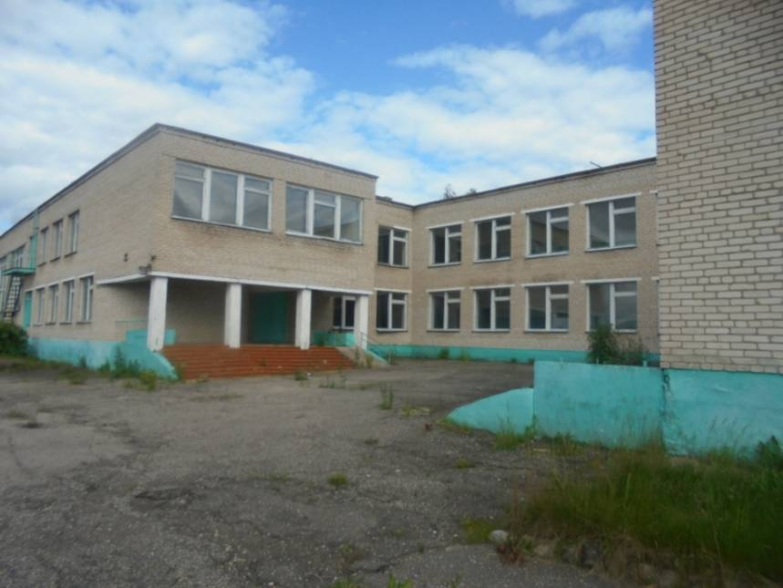
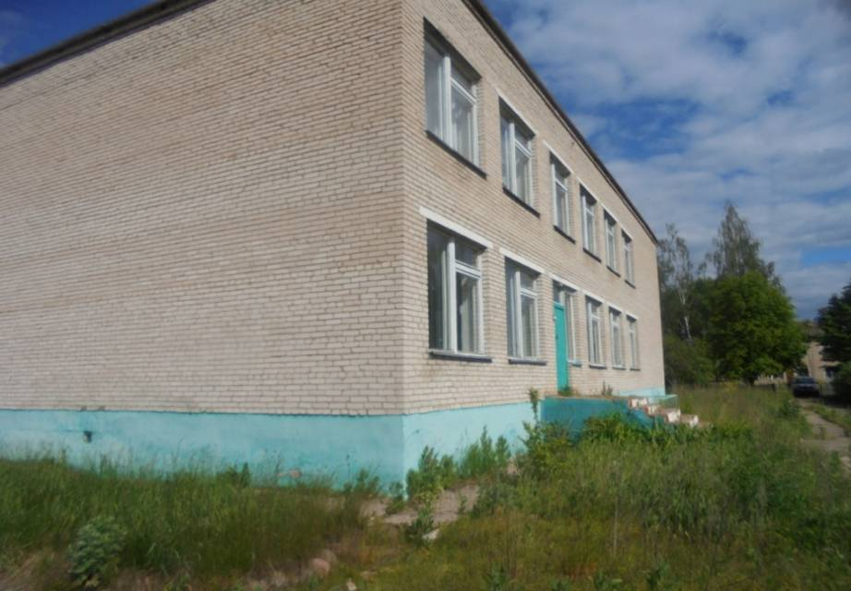

карта
